PERSONAS

SECTORECONOMICO 5 EL CAMPO: Sector económico del Cliente de Consumo NO EXISTE EN EL CATALOGO: SECTOR_ECONOMICO
La información no contiene datos especificados en el catálogo cargado en bajaware.
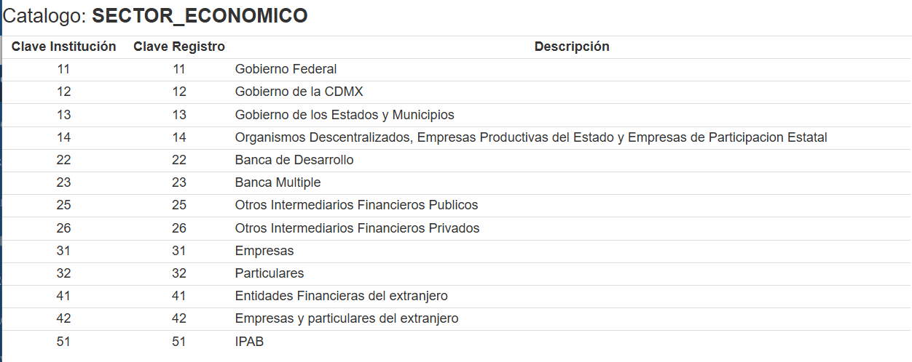

ERROR:
TIPO_CTE_GAR 0 EL CAMPO: El tipo Cliente Aval NO EXISTE EN EL CATALOGO: TIPO_CLIENTE_AVAL

La validación es coherente del lado de bajaWare, utilizando el catálogo cargado en bajaWare. El layout indica que es obligatorio, 1 dígito.
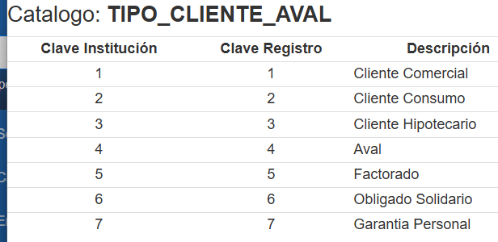

ERROR:
PERSONALIDADJURIDICA 0 EL CAMPO: Personalidad jurídica del Cliente NO EXISTE EN EL CATALOGO: PERSONALIDAD JURIDICA
Se debe asegurar el apego a los valores especificados en el catálogo.
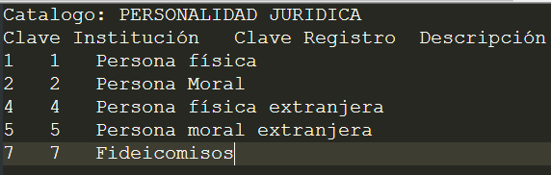

ERROR
ACTIVIDAD_ECONOMICA 00009 EL CAMPO: Código de la actividad económica preponderante del cliente, garante o aval NO EXISTE EN EL CATALOGO: ACTIVIDAD_ECONOMICA
La validación del catálogo funciona correctamente
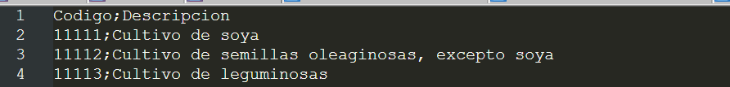
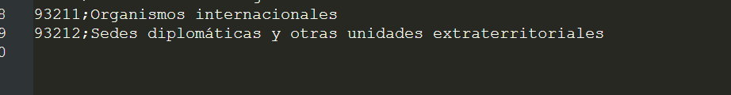

ERROR:
GENERO 0 EL CAMPO: Genero del acreditado en caso de ser persona Física NO EXISTE EN EL CATALOGO: GENERO

Los posibles valores son 1,2 o vacío.
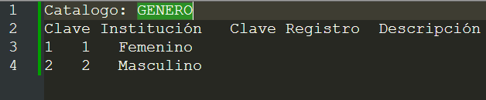

LOCALIDAD 484000000001 EL CAMPO: Código de Localidad del Cliente, Garante o Aval NO PASO LA VALIDACION SQL
No se observa un catálogo de localidades cargado en bajaWare.
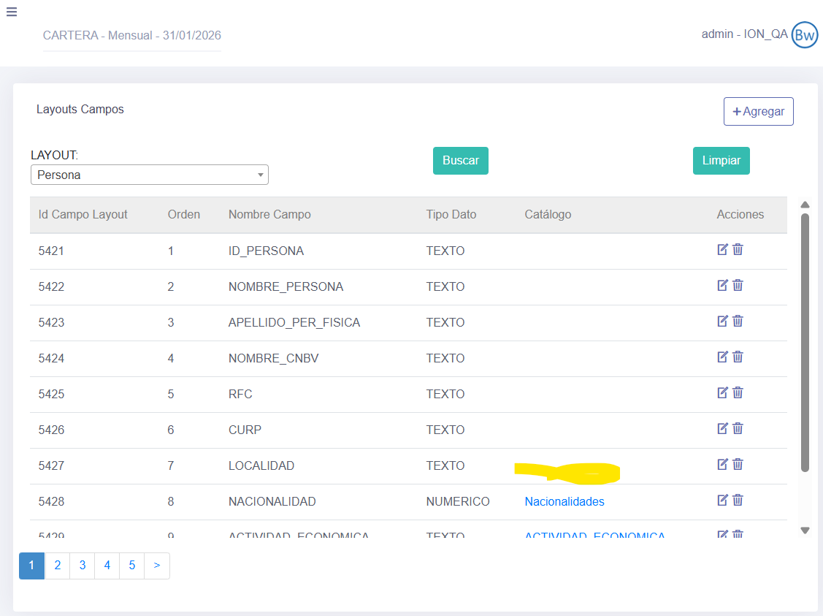

Acciones necesarias

1 En el campo SECTORECONOMICO se debe incluir datos especificados en el catálogo SECTOR_ECONOMICO.
2 En el campo TIPO_CTE_GAR se debe incluir datos especificados en el catálogo TIPO_CLIENTE_AVAL.
3 En el campo PERSONALIDADJURIDICA se debe de incluir datos especificados en el catálogo PERSONALIDAD JURIDICA.
4 En el campo GENERO se debe de incluir información del catálogo GENERO.
5 En el campo localidad no se tiene definido un catálogo en bajaWare. Y el mensaje no es claro en la vvalidación.

